Министерство цифрового развития, связи и массовых коммуникаций Российской Федерации

Ордена Трудового Красного Знамени

Федеральное государственное бюджетное образовательное учреждение высшего образования

МОСКОВСКИЙ ТЕХНИЧЕСКИЙ УНИВЕРСИТЕТ СВЯЗИ И ИНФОРМАТИКИ

Информационные технологии и программирование

Основы работы с системой контроля версий

Лабораторная работа № 1

Выполнил:

Студент группы БВТ2102

Кирносов Егор Романович

Москва, 2022

**Цель работы:** изучение базовых функций системы контроля версий на примере Git.

**Задание:** Определить проект (состоящий из нескольких файлов), который будет добавлен под версионный контроль, и произвести ряд операций в СКВ, включающих:

1. Создание репозитория или клонирование существующего
2. Внесение ряда изменений в файл(ы) и выполнение коммитов (кол-во не меньше 2)
3. Создание веток и выполнение ряда изменений в проекте в созданных ветках
4. Слияние ветки с веткой мастер без конфликтов
5. Слияние ветки с веткой мастер с решением возникающих конфликтов
6. Откат изменений до одного из предыдущих коммитов

**Ход выполнения работы**

1. Создадим папку проекта и инициализируем в ней git репозиторий с помощью команды git init

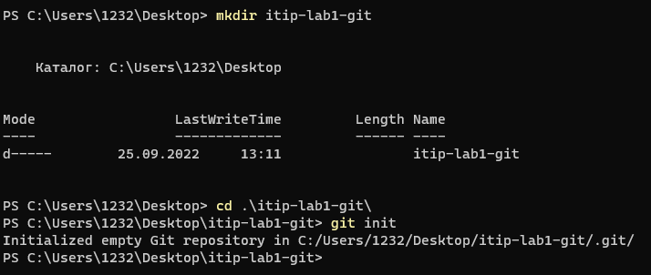

2. Добавим в папку проекта файл проекта, проиндексируем его в git и сделаем commit с помощью команд git add – для индексации и git commit – для фиксации

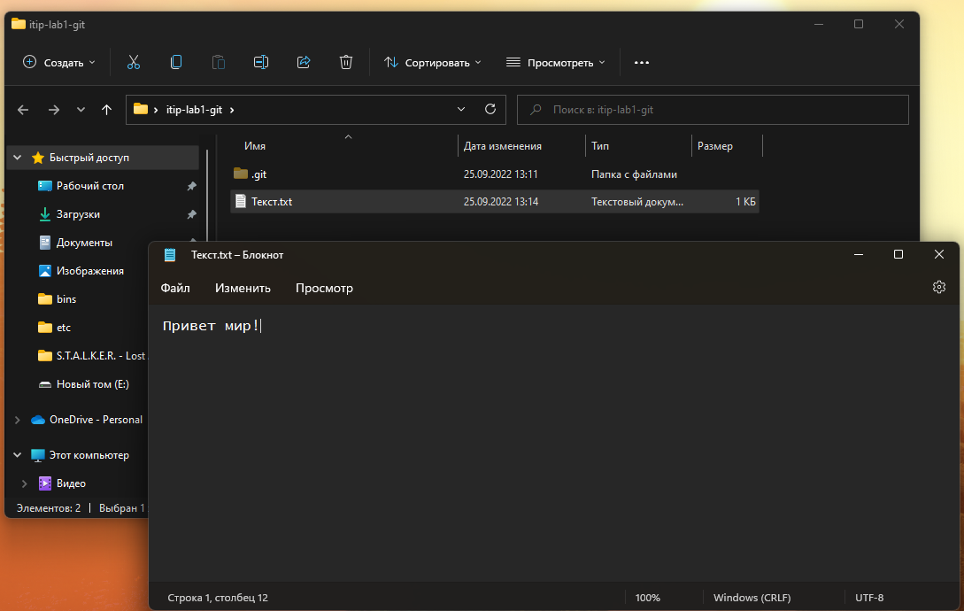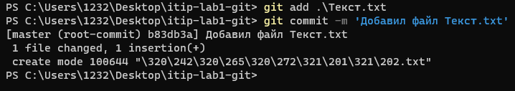

3. Создадим новую ветку и переключимся на нее при помощи git checkout –b. Того же результата можно добиться применив команды git branch SampleBranch и git checkout SampleBranch

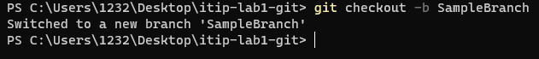

4. Добавим новый файл в проект и сделаем commit в ветку SampleBranch

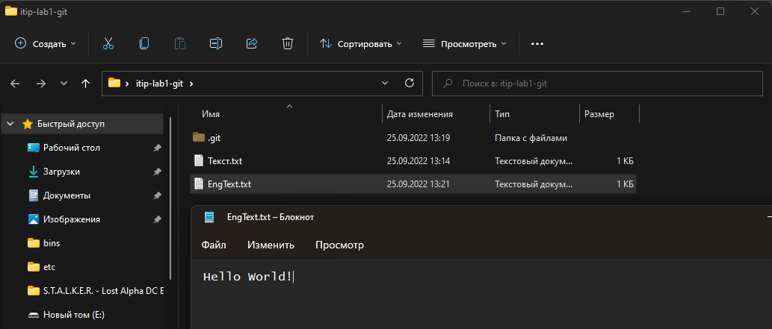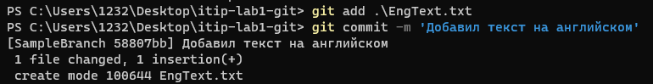

4. Произведем слияние ветки SampleBranch в ветку master при помощи команды git merge

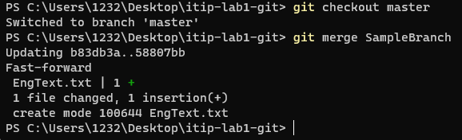

Слияние прошло без конфликтов

5. Создадим ветку MergingFiles и переключимся на нее



Изменим содержимое файла Текст.txt и сделаем commit в новую ветку

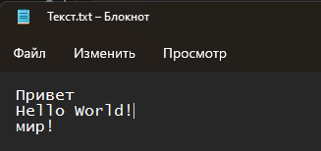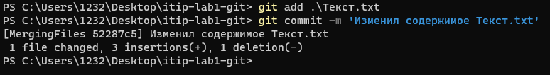

6. Вернемся в ветку master, изменим файл Текст.txt и сделаем commit

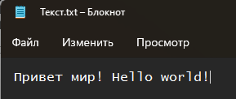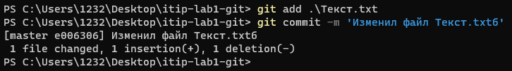

7. Произведем слияние ветки MergingFiles в ветку master

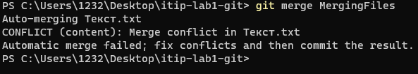

Во время слияния произошел конфликт. Для продолжения необходимо разрешить его. Для этого откроем файл Текст.txt и разрешим конфликт. В данном случае возьмем изменения из ветки MergingFiles

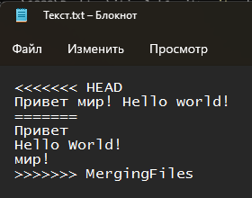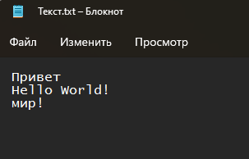

Делаем commit



8. Отменим изменения в репозитории до состояния из пункта 6, воспользовавшись командой git reset



В данном случае вместо адреса нужного коммита я использовал относительный путь HEAD~, который возвращает последний коммит в данной ветке

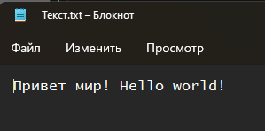

Состояние файла Текст.txt

**Вывод**

В ходе проделанной работы мы изучили базовые функции системы контроля версий git: Инициализация репозитория, индексация, фиксация и отмена изменений, создание веток и их слияние

**Литература**

Камаев В. А., Костерин В. В. Технологии программирования.

Высшая школа, 2006